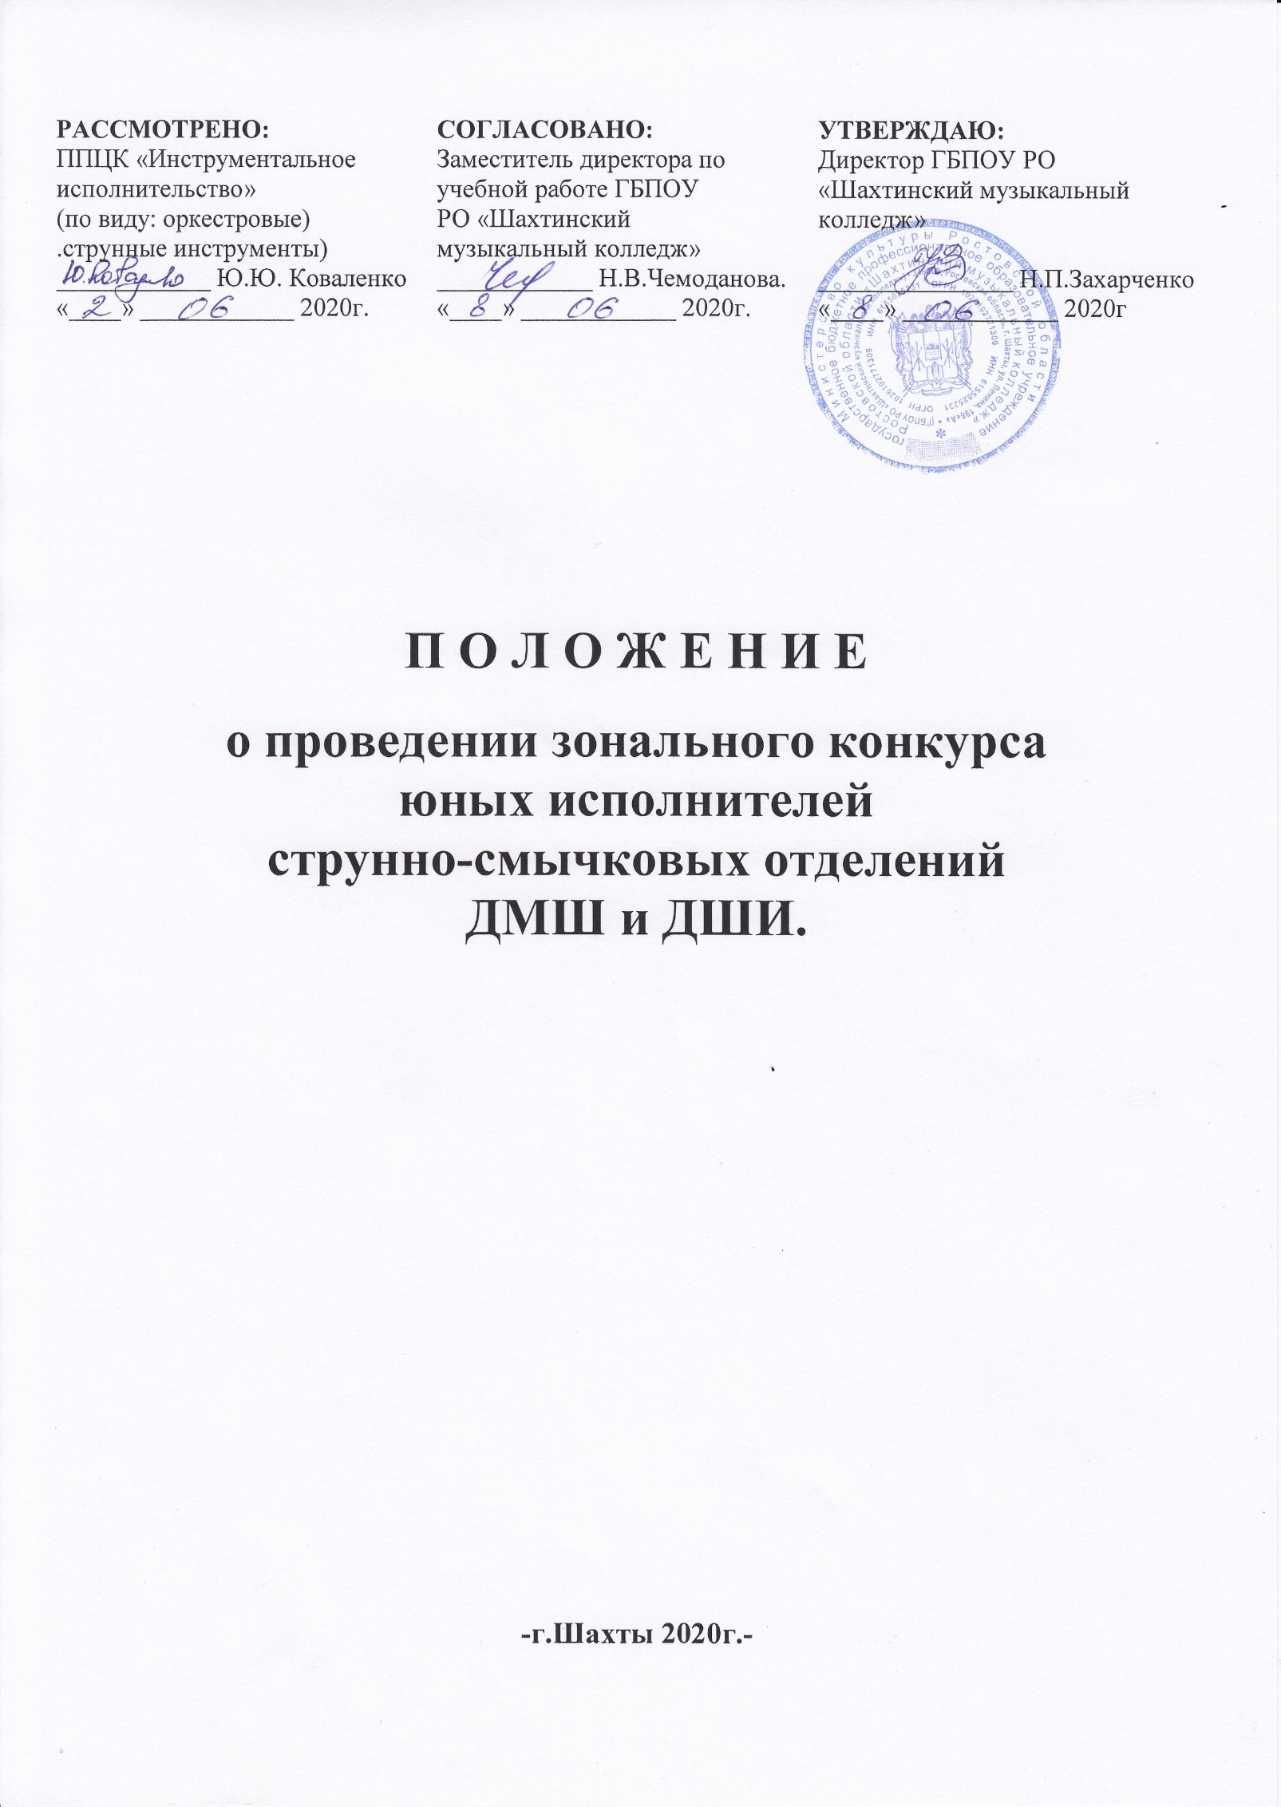
ПОЛОЖЕНИЕ
о проведении зонального конкурса юных исполнителей
струнно-смычковых отделений ДМШ и ДШИ.

Зональный конкурс юных исполнителей струнно-смычковых отделений ДМШ и ДШИ проводится ежегодно в ГБПОУ РО «Шахтинский музыкальный колледж» по номинациям: скрипка, альт, виолончель, контрабас в соответствии с Уставом Колледжа и в рамках реализации Концепции общенациональной системы выявления и развития молодых талантов.
- Общие положения.
1.1. Настоящее Положение о проведении зонального конкурса юных исполнителей струнно-смычковых отделений ДМШ и ДШИ (далее – конкурс), устанавливает порядок реализации мероприятия, его организационное и методическое обеспечение, порядок участия и определения лауреатов и дипломантов конкурса.
1.2. В конкурсе принимают участие учащиеся ДМШ, ДШИ города Шахты и Каменск-Шахтинского методического объединения.
1.3. Учредителем конкурса является государственное бюджетное профессиональное образовательное учреждение Ростовской области «Шахтинский музыкальный колледж».
1.4. Конкурс способствует формированию творческих связей в коллективах художественно-эстетической направленности и между педагогическими работниками, осуществляющими музыкальное образование и воспитание подрастающего поколения.
1.5. Конкурс направлен на повышение исполнительского мастерства и преемственность исполнительской культуры наиболее талантливых и перспективных детей.
- Цели и задачи конкурса:
- выявление и всесторонняя поддержка одаренных детей, молодежи и содействие их творческому росту;
- пропаганда классического исполнительского искусства;
- повышение профессионального уровня исполнителей – участников конкурсов;
- сохранение и приумножение традиций отечественной музыкальной педагогики;
- повышение профессионального мастерства и квалификации преподавателей и руководителей творческих коллективов;
- профориентационная работа с обучающимися;
- установление творческих контактов между участниками конкурса, обмен опытом.

3. Организация конкурса.
3.1. Организатором Конкурса является предметно-цикловая комиссия «Оркестровые струнные инструменты» ГБПОУ РО «Шахтинский музыкальный колледж».
3.2. Для организации и проведения Конкурса формируется оргкомитет из числа преподавателей Шахтинского музыкального колледжа. Работа оргкомитета строится на основе данного Положения.
3.3. Для проведения Конкурса создается компетентное независимое жюри, в состав которого входят преподаватели специальности «Оркестровые струнные инструменты» ГБПОУ РО «Шахтинский музыкальный колледж». Работу жюри обеспечивает ответственный секретарь жюри из числа преподавателей отделения.

- Регламент проведения конкурса.
4.1. Дата и место проведения конкурса.
Зональный конкурс юных исполнителей струнно-смычковых отделений ДМШ и ДШИ проводится 20 марта 2021 г. по адресу: ул.Ленина, 198 «А» по номинациям: скрипка, альт, виолончель, контрабас. Конкурсные прослушивания проходят публично в концертном зале Шахтинского музыкального колледжа.
4.2. Сроки подачи заявок.
Для участия в конкурсе необходимо подать заявку по прилагаемой форме не позднее 15 марта 2021 г. Заявка может быть подана в электронном виде или на бумажном носителе.
Заявки принимаются по адресу: 346500, г. Шахты, ул. Ленина, 198 «А»
ГБПОУ РО «Шахтинский музыкальный колледж»
E-mail: muzkol12@mail.ru телефон/факс 8-(8636)-23-76-04 - Павловец Наталья Михайловна.
Оргкомитет конкурса:
8-919-872-71-63 Коваленко Юлия Юрьевна;
8-989-613-31-23 Воротникова Яна Витальевна.
К заявке необходимо приложить копии свидетельств о рождении или паспортов участников конкурса. Копии документов возможно отправлять в отсканированном виде по электронной почте muzkol12@mail.ru
ВНИМАНИЕ! В заявке необходимо указать хронометраж исполнения заявляемой программы. Комиссия оставляет за собой право остановить исполнение при превышении указанного времени. Значительное превышение времени может повлиять на оценку.
О вносимых изменениях в заявленную программу необходимо предупредить оргкомитет не менее чем за неделю до начала конкурса.
4.3 Возрастные категории участников.
В конкурсе могут принять участие учащиеся детских музыкальных школ и детских школ искусств до 16 лет (включительно) в установленных трех возрастных категориях:
Категория «А»: до 9 лет (включительно)
Категория «Б»: 10-12 лет
Категория «В»: 13-16 лет (включительно).
4.4 Конкурсные требования.
Конкурсанты исполняют программу наизусть. Программные требования для конкурса разработаны оргкомитетом. Недопустимо включение в программу эстрадных и джазовых обработок. Все прослушивания проводятся публично.
Конкурсные требования для всех категорий:
- Этюд (без сопровождения)
- Произведение крупной формы (I или II и III части концерта, либо несколько частей сонатного жанра)
- Произведение малой формы.

- Критерии оценки выступлений конкурсантов:
- уровень владения музыкальным инструментом: качество звукоизвлечения, музыкальный строй, чистота интонации;
- уровень владения техникой исполнения: качество постановки игрового аппарата, ритмичность, штриховая техника, приемы игры, грамотная, логичная аппликатура;
- сложность репертуара: соответствие репертуара исполнительским возможностям и возрастной категории исполнителя;
- музыкальность: выразительность исполнения музыкального произведения, артикуляция, стиль, фразировка, нюансировка;
- эмоциональность: агогика, трактовка, характерные стилистические особенности исполняемого произведения;
- артистичность: эстетика внешнего вида, артистизм, сыгранность солиста и концертмейстера, общее художественное впечатление.
Члены жюри выставляют каждому участнику оценку по 10-балльной системе, основываясь на следующих принципах:
исполнение программы на высоком профессиональном уровне:  (10 -8 баллов) | точное воспроизведение нотного текста, соответствующее исполнительской редакции, свободное владение техническими приемами,  высокое качество звука,  яркость и убедительность раскрытия художественного образа музыкального произведения;  стилистическая точность исполнения;  активное использование слухового контроля, приемов самоконтроля и саморегуляции в процессе сценического исполнения.
исполнение программы на хорошем профессиональном уровне:  (7-6 баллов) | достаточно точное воспроизведение нотного текста, соответствующее исполнительской редакции, свободное владение техническими приемами,  довольно высокое качество звука,  яркость раскрытия художественного образа музыкального произведения;  достаточная стилистическая точность исполнения;  активное использование слухового контроля, приемов самоконтроля и саморегуляции в процессе сценического исполнения.
исполнение программы на среднем профессиональном уровне:  (5 баллов) | при выполнении общих требований к исполнению программы, отмечается наличие текстовых неточностей;  средний уровень владения техническими приемами;  неровное качество звука,  неясность художественных намерений, неубедительное раскрытие художественного образа;  стилистические погрешности исполнения;  относительно слабое владение приемами слухового контроля, навыками самоконтроля и саморегуляции в процессе исполнения.
исполнение программы на недостаточном уровне:  (4 балла и ниже) | невыполнение общих требований к исполнению программы, низкий уровень владения текстом произведений;  слабое освоение технических приемов;  низкое качество звука;  неубедительное раскрытие художественного образа, нарушение целостность произведения;  грубые стилистические неточности исполнения;  слабое владение приемами слухового контроля, навыками самоконтроля и саморегуляции в процессе исполнения.

10 баллов – Гран-при
9.9 – 9 баллов – лауреат I степени
8.9 – 8 баллов – лауреат II степени
7.9 – 7 баллов – лауреат III степени
6.9 – 6 баллов – диплом I степени
5.9 – 5 баллов – диплом II степени
Ниже 5 баллов – грамота за участие

Баллы, выставляемые членами жюри, суммируются, выводится средний балл. По результатам присваивается звание лауреата или дипломанта с вручением соответствующего диплома. Победителем конкурса – обладателем Гран-При – может стать участник любой номинации и любой возрастной категории. При отсутствии достойных кандидатов Гран-При не присуждается.
Участники, получившие наименьшее количество баллов, получают диплом за участие.
Лучшие преподаватели и концертмейстеры конкурса могут быть отмечены грамотами.
Жюри не имеет права разглашать результаты конкурса до официального объявления итогов. Жюри в праве не присуждать каких-либо мест, делить места между двумя и более исполнителями, награждать дополнительными дипломами за виртуозность исполнения, артистичность, музыкальную выразительность, сценическую индивидуальность. Решение жюри окончательное и обжалованию не подлежит. Объявление итогов и награждение проводится в тот же день.

- Финансовые условия участия. Размер организационного взноса.
Для участия в конкурсе необходимо перечислить организационный взнос в размере 500 рублей. Оплата организационных взносов осуществляется согласно договору на расчетный счет колледжа. Заявки без подтверждения оплаты не рассматриваются.
- Контактные данные.
346500, г. Шахты, ул. Ленина, 198 «А»
ГБПОУ РО «Шахтинский музыкальный колледж»
E-mail: muzkol12@mail.ru телефон/факс 8-(8636)-23-76-04

ЗАЯВКА УЧАСТНИКА

зонального конкурса юных исполнителей
струнно-смычковых отделений ДМШ и ДШИ.

Фамилия, имя, отчество ______________________________________________

Номинация _________________________________________________________

Возрастная категория (дата рождения) ________________________________

Инструмент _________________________________________________________

Наименование учебного заведения (полностью) _________________________

_____________________________________________________________________

Адрес, контактный телефон учебного заведения _________________________

ФИО преподавателя (полностью) ______________________________________

ФИО концертмейстера (полностью) ____________________________________

Программа

№ | Автор произведения | Название произведения | Время звучания

Дата заполнения заявки «___» ___________________ 20___г.

СОГЛАСИЕ НА ОБРАБОТКУ ПЕРСОНАЛЬНЫХ ДАННЫХ
(для несовершеннолетнего участника )

Я, (Ф.И.О. полностью законного представителя, руководителя (по доверенности) _____________________________________________________________________________________________________________________________________________________________________________________________
Проживающий(ая) по адресу: ____________________________________________________________________ _____________________________________________________________________________________________
Паспорт________________(серия,номер)_____________________________выдан (кем, когда) _____________________________________________________________________________________________________________________________________________________________________________________________
являюсь законным представителем (Ф.И.О_ребенка)__________________________________________________________________________________________________________________________________________________________
Настоящим даю свое согласие на обработку оргкомитетом зонального конкурса юных исполнителей струнно-смычковых отделений ДМШ и ДШИ на базе ГБПОУ РО «Шахтинский музыкальный колледж» моих персональных данных и персональных данных несовершеннолетнего участника конкурса _______________________________________________________________________________________________ относящихся исключительно к перечисленным ниже категориям персональных данных:
- ФИО;
- дата рождения ;
- паспортные данные, данные свидетельства о рождении;
- адрес проживания;
Я даю согласие на использование персональных данных исключительно в следующих целях:
- для формирования и обработки заявки на участие в зональном конкурсе юных исполнителей струнно-смычковых отделений ДМШ и ДШИ;
- рассмотрения представленных конкурсных материалов;
- ведение статистики;
- публикации на официальном сайте организатора результатов конкурса;
- иные действия связанные с вышеуказанной целью.
Обработку персональных данных для любых иных целей и любым иным способом, включая распространение и передачу каким-либо третьим лицам в иных целях, я запрещаю. Она может быть возможна только с моего особого письменного согласия в каждом отдельном случае.
Данное Согласие действует до достижения целей обработки персональных данных организатором конкурса или до отзыва данного Согласия. Данное Согласие может быть отозвано в любой момент по моему письменному заявлению.
Я подтверждаю, что, давая настоящее согласие, я действую по своей воле и в интересах несовершеннолетнего ребенка, законным представителем которого являюсь.

Дата: «__»__________202 г. Подпись: _________________/____________________/

